**Portable Apps**

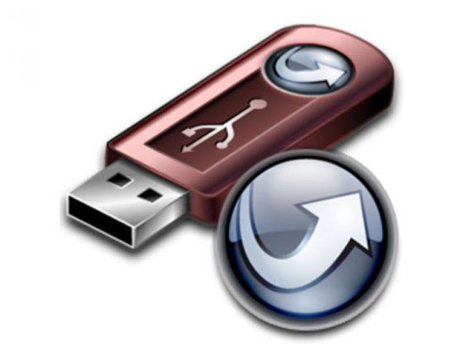

Diego González Fernández

Sistemas Informáticos

Aplicaciones de propósito general

**Índice**

**Introducción** **3**

**Características** **3**

**Interfaz** **3**

**Funcionalidad de la Plataforma** **4**

**Análisis de Categorías y aplicaciones** **5**

**Opinión de la Plataforma/Mejora** **6**

**Demostración Práctica** **7**

# 

# 

# Introducción

PortableAPPS es una aplicación gratuita que permite instalar y gestionar cientos de aplicaciones de forma portátil desde los principales sistemas operativos:Windows, Mac OS X y GNU/Linux.

El programa se trata de un lanzador que no ocupa un gran tamaño y, cuenta con un directorio integrado que permite descargar estas aplicaciones directamente.

Las aplicaciones portables son versiones de aplicaciones de escritorio que se pueden ejecutar desde una unidad externa , por ejemplo, un USB, como si estuvieran instaladas en el disco duro. Incluso es posible ejecutarlo en computadoras donde no se permite la instalación de software.

Los datos generados del usuario se guardan en una subcarpeta, por lo que se puede actualizar o mover la aplicación a cualquier dispositivo conservando todas las configuraciones, favoritos y acciones guardadas en la configuración del usuario.

# Características

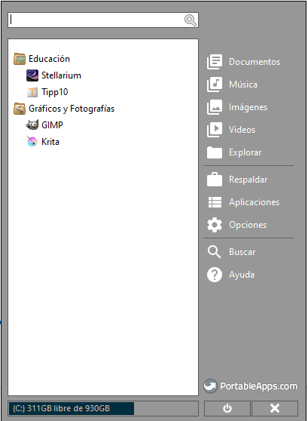  
Figura 1: Inicio de PortableApps

## Interfaz

Se muestra una pantalla de tamaño reducido situada en la esquina inferior derecha con una interfaz gráfica sencilla, donde se encuentran las aplicaciones ya instaladas, ordenadas por categoría, junto a las principales opciones que incorpora, como el acceso directo a carpetas comunes, o la configuración del programa.

Por último se muestra un gráfico con el espacio de almacenamiento disponible en el equipo y dos recuadros, los cuales cierran la aplicación.

## Funcionalidad de la Plataforma

La aplicación posee características que ayudan a que sea práctica y utilitaria, por lo que el resultado final para el usuario es una experiencia fluida y de fácil integración.

Algunas de estas características son:

1. Acceso directo a carpetas de acceso rápido, como Documentos, música, imágenes...
2. Explorador de archivos.
3. Herramienta de respaldo de archivos de la unidad portable.
4. Actualización de aplicaciones automáticas.
5. Buscador Web.
6. Soporte.
7. Búsqueda de errores en unidades del sistema.

Aparte mantiene una forma de organización de las aplicaciones instaladas que resulta cómoda para el usuario al momento de acceder o gestionar estas,ordenando por categoría, de forma alfabética o dinámicamente, es decir, por aplicaciones favoritas o más usadas.

## Análisis de Categorías y aplicaciones

Las aplicaciones disponibles dentro de la plataforma de PortableApps se recogen en una organización de carpetas ordenadas por diferentes categorías dependiendo de su entorno de actuación. En total se encuentran cientos de aplicaciones diferentes (La mayoría de los programas son de software libre, open source y freeware) y se reparten el las siguientes categorías:

1. Accesibilidad
   1. Texto a Voz
   2. Ayuda de tipeo
   3. Teclado en pantalla
   4. Aumentar/ampliar
2. Desarrollo
   1. Editores de Texto e IDEs
   2. Entornos de programación
   3. Base de datos
   4. Traducción
   5. Empaquetado
   6. Servidores
3. Educación
   1. Diccionarios
   2. Religión
   3. Astronomía
   4. Informática
   5. Geografía
   6. Memorización
   7. Auditivo
   8. Mecanografía
4. Gráficos y Fotografías
   1. Renderizado
   2. Editores de imágenes
   3. Visores de imágenes
   4. Screen Capture
   5. CAD Diseño Asistido
   6. Gráficos vectoriales
   7. Diagramas
   8. Drawing and Animation
5. Herramientas
   1. Conexión remota
   2. Compresores de ficheros
   3. Miscelánea
   4. Mejoras de escritorio
   5. Herramientas de disco
   6. Distributed Computing
   7. Comparación de archivos
   8. Consolas
   9. Lanzador de aplicaciones
   10. Relojes
   11. Gestores de archivos
   12. Administrador de tareas
   13. Sincronización
   14. Redes
   15. Análisis de Archivos
6. Internet
   1. Gestores de descargas
   2. Chat
   3. Navegadores
   4. Lectores RSS
   5. Cliente FTP
   6. Telnet y SSH
   7. Correo electrónico
7. Juegos
   1. Puzzle/Rompecabezas
   2. Aventura
   3. Arcade
   4. Estrategia
8. Música y Video
   1. Reproductores multimedia
   2. Editores de audio/video
   3. Compositores
   4. Grabación de CD y DVD
9. Oficina
   1. Procesadores de texto
   2. Notas
   3. Organización
   4. Financiero
   5. Visores de documentos
   6. Hojas de cálculo
   7. Suites ofimáticas
10. Seguridad
    1. Antivirus/Antispyware
    2. Borrado seguro de archivos
    3. Gestores de contraseñas
    4. Firewall
    5. Cifrado

# Opinión de la Plataforma/Mejora

PortableApps me parece una buena opción para aumentar las características y funcionalidades de un equipo, pero es innecesario, no hay ninguna necesidad de utilizar este producto.

Puede ser útil, si, por ejemplo, hay restricciones a la hora de instalar o descargar aplicaciones o archivos. Sin embargo, la mayoría de las herramientas disponibles se encuentran en desuso, o no tienen una posible función a día de hoy.

En relación a la interfaz gráfica, aunque muestra opciones de personalización con transparencias, opciones de color, textura y fondo, el estilo gráfico resulta desactualizado para los estándares actuales.

En general, recomiendo utilizarlo ocasionalmente para probar aplicaciones nuevas, pero no usarlo en el día a día como una herramienta más.

Algunas mejoras que se podrían aplicar son:

1. Incluir la opción de cerrar todas las aplicaciones abiertas, pero no cerrar el programa.
2. Incluir la funcionalidad de cerrar todas las aplicaciones, y a la vez cerrar el programa.
3. Mejora en la descarga e instalación de aplicaciones.
4. Rediseño de interfaz gráfica.

# Demostración Práctica

Entre las aplicaciones que se encuentran disponibles, he seleccionado varias, la que más me ha llamado la atención es Stellarium. Esta herramienta ya la he utilizado anteriormente con fines recreativos, cuando tenía interés en la astronomía.

Permite calcular la posición del Sol, la Luna, planetas, constelaciones y estrellas, además simula el cielo dependiendo de la localización y tiempo de mi equipo. También simula fenómenos astronómicos, tales como lluvias de meteoros y eclipses lunares y solares y cuenta con más de 177 millones de estrellas disponibles para ser visualizadas.

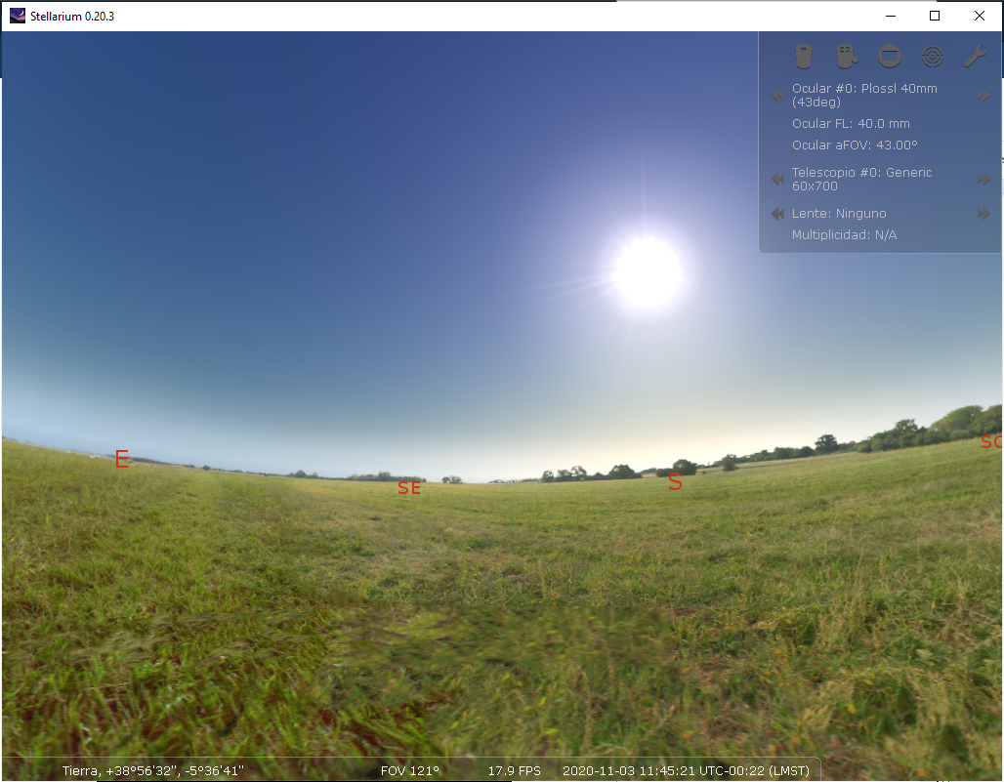  
Figura 2: Vista terrestre desde ubicación original

En mi caso al ser mediodía a la hora de realización de esta demostración, muestra la información actual de mi localización, sin embargo, se puede cambiar cualquier parámetro fácilmente.

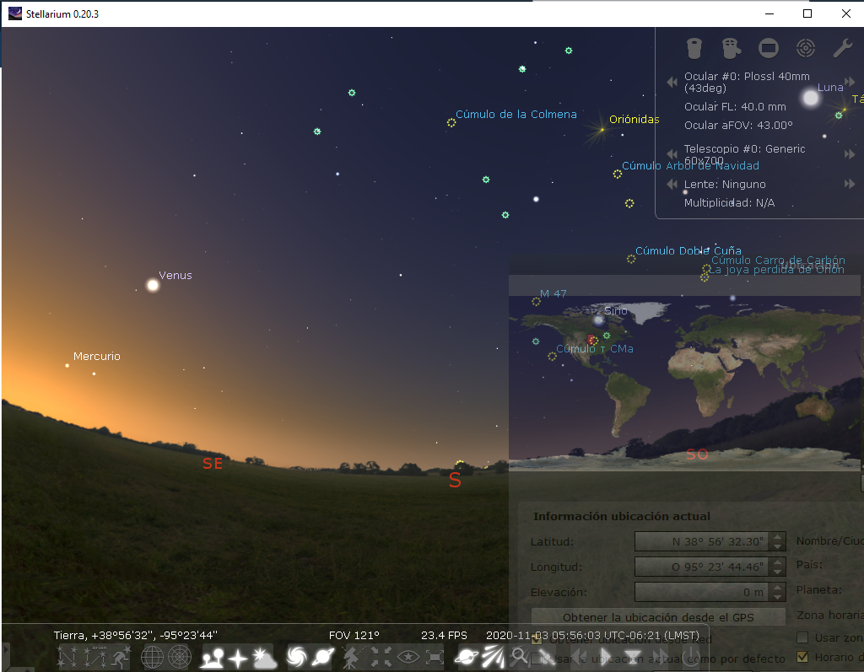  
Figura 3: Vista terrestre desde Denver

En este caso he seleccionado Denver, en Estados Unidos, ya que se encuentra en el atardecer y resulta más fácil apreciar el firmamento.

En este ejemplo se muestra concretamente la Nebulosa de la Gaviota. Entre sus opciones de visualización se aprecian todos los datos de localización, velocidad, distancia respecto a la tierra y demás información en tiempo real.

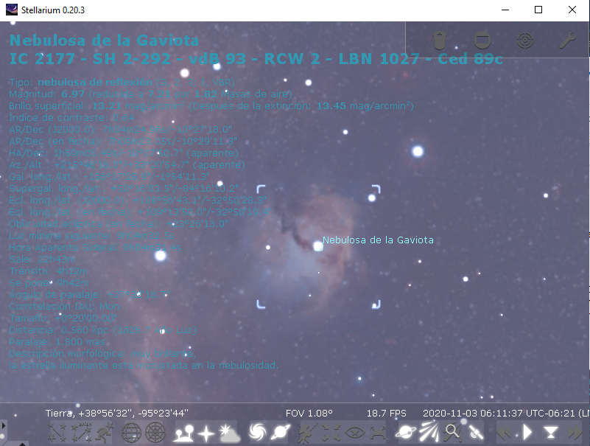  
Figura 4: Nebulosa de la Gaviota en detalle